Assignment 16-

1)

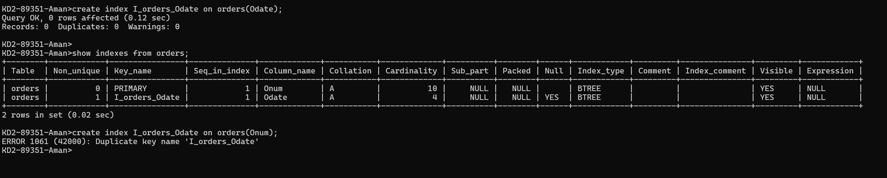

2)

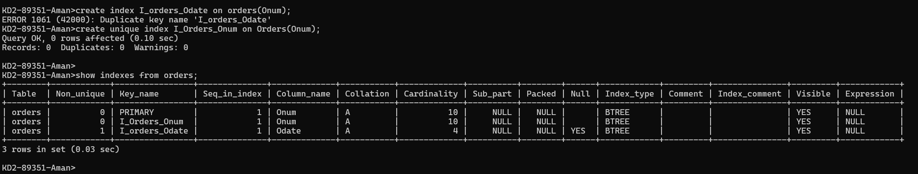

3)

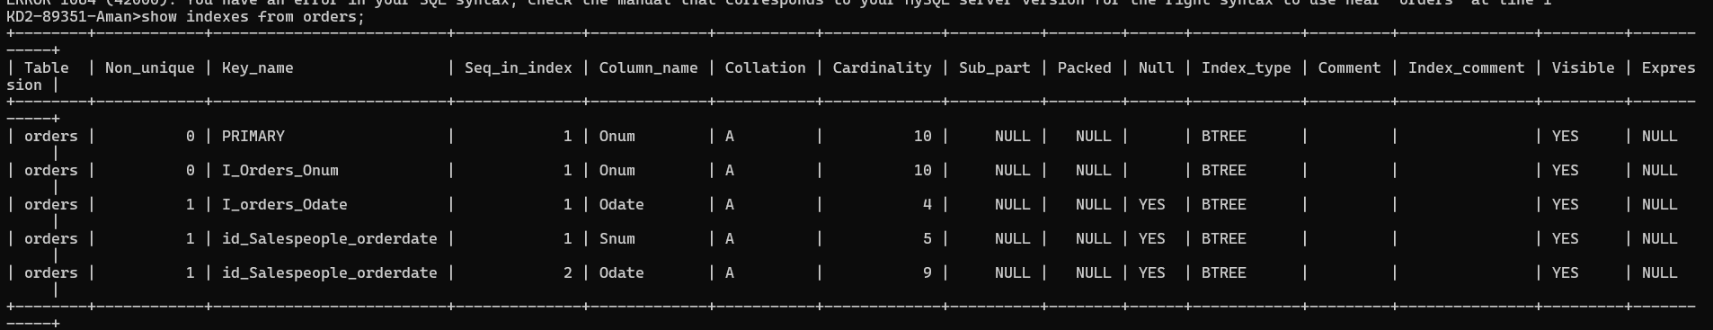

4)

